ГУАП
КАФЕДРА № 43
ОТЧЕТ
ЗАЩИЩЕН С ОЦЕНКОЙ
ПРЕПОДАВАТЕЛЬ
старший преподаватель |  |  |  | Д. А. Кочин
должность, уч. степень, звание |  | подпись, дата |  | инициалы, фамилия

ОТЧЕТ О ЛАБОРАТОРНОЙ РАБОТЕ №2

IP-адресация и DHCP протокол
по дисциплине: Администрирование вычислительных сетей
РАБОТУ ВЫПОЛНИЛ
СТУДЕНТ гр. № | 4331 |  |  |  | К.А. Смирнов
 |  |  | подпись, дата |  | инициалы, фамилия

Санкт-Петербург 2026

- Цель
Изучить теорию и практику назначения IP-адресов, научиться устанавливать и конфигурировать DHCP–сервер.
2. Задание
1) Подготовьте 2 виртуальные машины:
• Первую машину возьмите из первой лабораторной работы и добавьте к ней новый виртуальный адаптер, подключенный к внутренней сети.
• Вторую машину создайте и установите на нее ОС Debian. Имя пользователя на новой машине так же должно быть main, а имя хоста – имя вашего отца в нижнем регистре на латинице. Данная машина так же должна иметь 2 сетевых адаптера: один по умолчанию для выхода в интернет и установки дополнительных пакетов, второй должен быть подключен к той же внутренней сети, как и первая виртуальная машина.
2) Присвойте сетевым адаптерам внутренней сети статические IP-адреса со следующей конфигурацией:
• Номер сети: 172.(16+N).M.0/24, где N - это последняя цифра из номера группы, M - ваш порядковый номер по журналу;
• IP адрес первой машины: 172.(16+N).M.(K+100), где K - длина вашей фамилии;
• IP адрес второй машины: 172.(16+N).M.K.
3) Пропингуйте виртуальные машины (командой ping). Зафиксируйте результаты.
4) Настройте на второй машине DHCP сервер со следующими параметрами:
• обслуживаемый интерфейс: сетевой адаптер внутренней сети
• начальный адрес области: 172.(16+N).K-2/24;
• конечный адрес области: 172.(16+N).K+50/24.
5) Обновите конфигурацию первой машины, чтобы получать IP адрес внутренней сети по DHCP протоколу.
6) Пропингуйте виртуальные машины. Покажите, что клиент взял в аренду адрес от DHCP сервера (показать это на стороне клиента и на стороне сервера). Зафиксируйте результаты
3. Ход работы
Для определения адресного пространства внутренней сети использовалась формула 172.(16+N).M.0/24. Для заданного варианта N=1 (последняя цифра группы 4331), M=25 (номер по журналу), K=7 поэтому адрес сети равен 172.(16+1).25.0/24 = 172.17.25.0/24. Маска /24 соответствует 255.255.255.0.
Адрес первой виртуальной машины рассчитывается по формуле 172.(16+N).M.(K+100) и составляет 172.17.25.107.
Адрес второй виртуальной машины рассчитывается по формуле 172.(16+N).M.K и составляет 172.17.25.7.
В соответствии с заданием были подготовлены две виртуальные машины Debian. Для организации взаимодействия между ними был добавлен второй сетевой адаптер, подключенный к внутренней сети. Для первой виртуальной машины была выполнена настройка статического IP-адреса в соответствии с заданным вариантом.
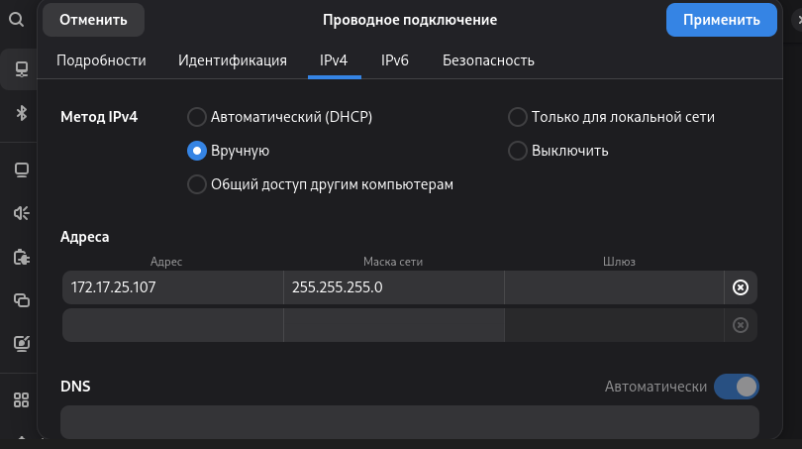
Рисунок 1 — Настройка статического IP-адреса первой виртуальной машины
На второй виртуальной машине был настроен внутренний сетевой интерфейс. Данная машина в дальнейшем будет использоваться в качестве DHCP-сервера.
Для второй виртуальной машины был установлен статический IP-адрес 172.17.25.107 с маской 255.255.255.0.
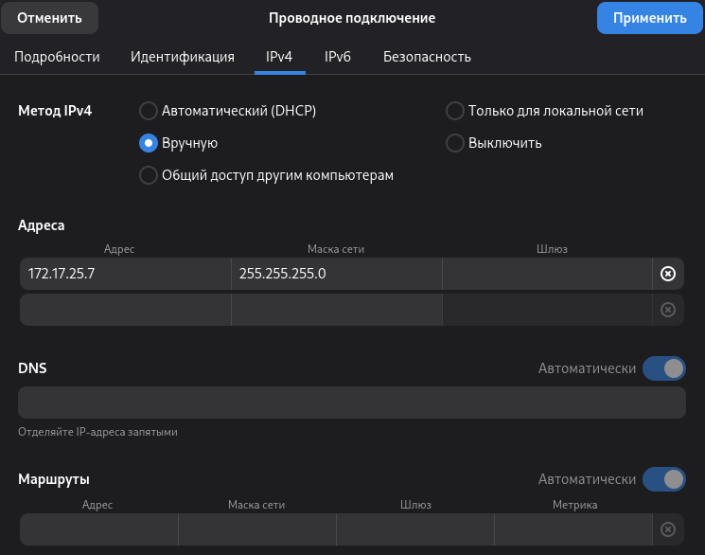
Рисунок 2 — Настройка статического IP-адреса второй виртуальной машины
На второй виртуальной машине (alexey) был настроен внутренний сетевой интерфейс. Данная машина в дальнейшем будет использоваться в качестве DHCP-сервера. Для второй виртуальной машины был установлен статический IP-адрес 172.17.25.7 с маской 255.255.255.0. Обе машины находятся в одной подсети 172.17.25.0/24, что позволяет им взаимодействовать непосредственно через внутреннюю сеть. 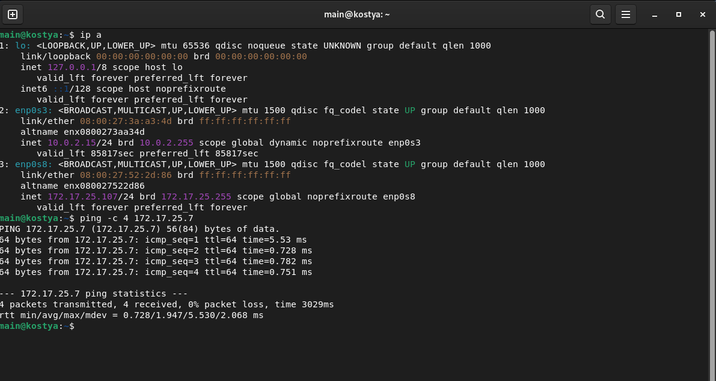
Рисунок 3 — Проверка связи между виртуальными машинами до настройки DHCP
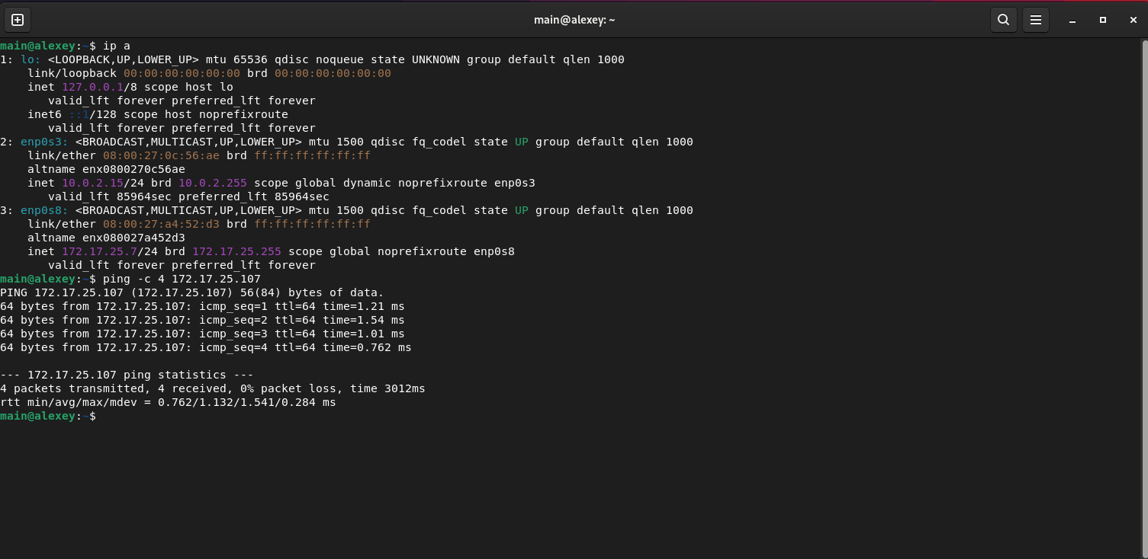
Рисунок 4 — Проверка связи между виртуальными машинами до настройки DHCP
После проверки статической сетевой конфигурации на второй виртуальной машине был установлен и настроен DHCP-сервер Kea. В качестве обслуживаемого интерфейса был выбран внутренний сетевой адаптер enp0s8. В конфигурационном файле DHCP-сервера задана сеть 172.17.25.0/24. Для динамической выдачи адресов настроен диапазон от 172.17.25.5 до 172.17.25.57. Адрес DHCP-сервера 172.17.25.7 зарезервирован.
{
"Dhcp4": {
"valid-lifetime": 6000,
"renew-timer": 3000,
"rebind-timer": 4500,
"interfaces-config": {
"interfaces": [ "enp0s8" ]
},
"lease-database": {
"type": "memfile"
},
"subnet4": [
{
"id": 1,
"subnet": "172.17.25.0/24",
"pools": [
{ "pool": "172.17.25.5 - 172.17.25.57" }
],
"reservations": [
{
"ip-address": "172.17.25.7",
"hw-address": "08:00:27:a4:52:d3"
}
]
}
]
}
}

После изменения конфигурации DHCP-сервера была выполнена проверка состояния службы Kea. В результате проверки служба kea-dhcp4-server находится в состоянии active (running), что свидетельствует о корректном запуске DHCP-сервера. В журнале службы также отображаются события приёма и обработки DHCP-запросов клиента.
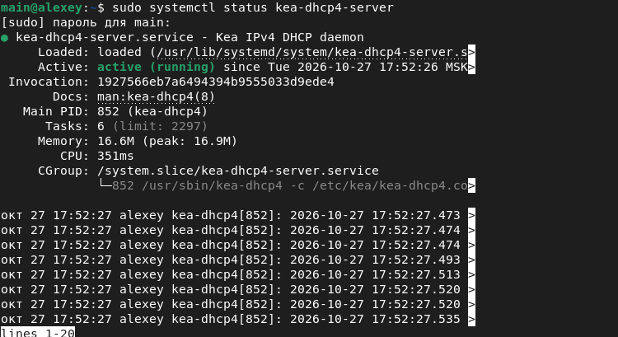
Рисунок 5 — Проверка состояния DHCP-сервера Kea
После запуска DHCP-сервера настройки внутреннего интерфейса первой виртуальной машины были изменены. Вместо статического назначения IP-адреса был выбран режим автоматического получения адреса по DHCP. После изменения настроек первая виртуальная машина автоматически получила IP-адрес 172.17.25.5 с маской 255.255.255.0. Наличие параметра dynamic в выводе команды ip a подтверждает, что адрес был получен динамически от DHCP-сервера. Полученный адрес входит в настроенный диапазон 172.17.25.5–172.17.25.57.e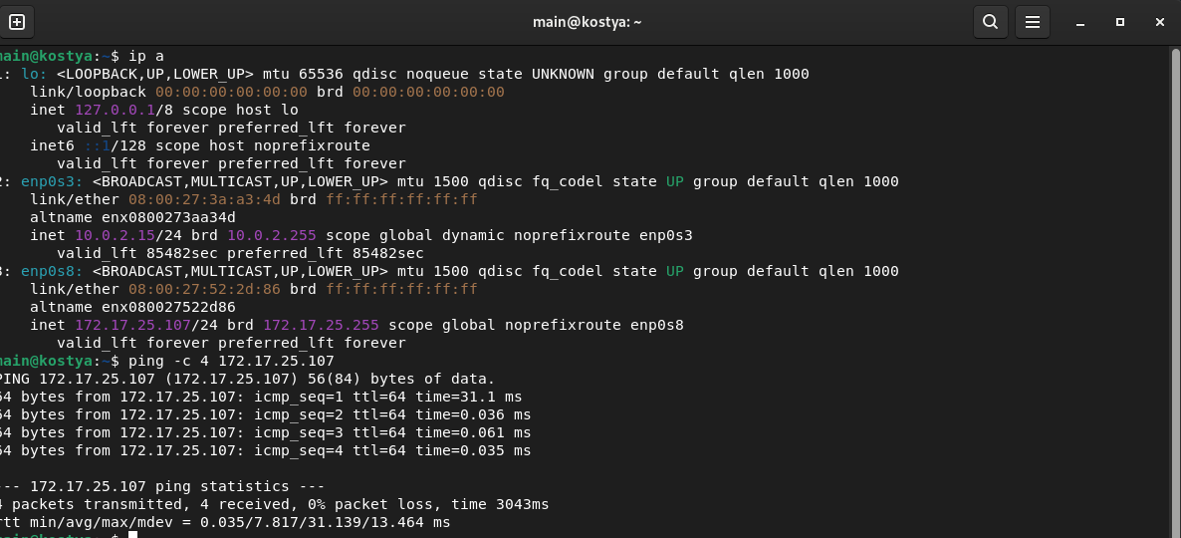
Рисунок 6 — Получение IP-адреса первой виртуальной машиной по DHCP
Для подтверждения получения DHCP-аренды не только на стороне клиента, но и на стороне сервера была проверена база выданных адресов Kea. В файле /var/lib/kea/kea-leases4.csv присутствует запись о выданной аренде. Для клиента kostya сервер зарегистрировал IP-адрес 172.17.25.5, MAC-адрес 08:00:27:52:2d:86 и время аренды 6000 секунд. Таким образом, получение IP-адреса по DHCP подтверждено как на стороне клиента, так и на стороне DHCP-сервера. 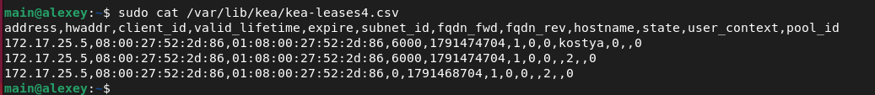
Рисунок 7 — Информация о выданной DHCP-аренде на сервере
После получения первой виртуальной машиной адреса по DHCP была повторно проверена связь между виртуальными машинами. Со второй виртуальной машины был выполнен запрос ping к первой машине по полученному DHCP-адресу 172.17.25.5. Все четыре ICMP-запроса были успешно получены, потери пакетов составили 0%.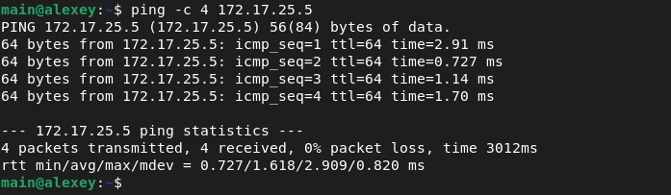
Рисунок 8 — Проверка сетевого соединения после настройки DHCP
4. Выводы
В ходе лабораторной работы были изучены принципы статической и динамической IP-адресации, а также выполнена настройка DHCP-сервера Kea. Для двух виртуальных машин была организована внутренняя сеть 172.17.25.0/24, выполнена первоначальная настройка статических IP-адресов и проверена связь между машинами.
На второй виртуальной машине был установлен и настроен DHCP-сервер Kea с заданным диапазоном адресов. После перевода первой виртуальной машины на автоматическое получение IP-адреса она получила адрес 172.17.25.5 из настроенного диапазона. Получение аренды было подтверждено как на стороне клиента с помощью параметра dynamic, так и на стороне сервера по записи в файле kea-leases4.csv.
Итоговая проверка с помощью ping показала 0% потерь пакетов, поэтому после настройки DHCP сетевое взаимодействие между виртуальными машинами сохранилось. Работа позволила закрепить навыки настройки IP-адресации, конфигурирования DHCP-сервера и проверки выданных DHCP-аренд.

